Komunikat nr 3 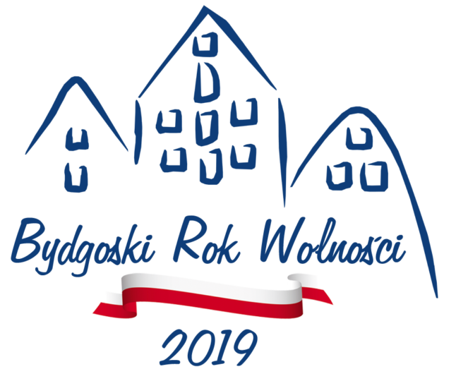

Konferencja naukowa
pt.
Działania medyków na rzecz małej i wielkiej ojczyzny.
Przeszłość – teraźniejszość.
Bydgoszcz (19-20 września 2019 r.)

Komitet Naukowy:

- dr hab. Walentyna Korpalska (CM UMK)
- dr Emilia Twarowska-Antczak (UAM)
- dr Krzysztof Antczak (Sekcja Historii Farmacji PTFarm Oddział Bydgoszcz)

Komitet Organizacyjny:

- dr Wojciech Ślusarczyk (CM UMK/MOB)
- Roksana Wilczyńska (CM UMK)
- mgr Justyna Ewa Białowąs (UKW)
- mgr Gabriela Frischke (MOB/UKW)
- Maja Kozdrój (CM UMK)
- Dorota Szewczak (CM UMK)

Miejsce obrad:
Collegium Medicum im. L. Rydygiera w Bydgoszczy
ul. Jagiellońska 13, budynek A
„Sala lustrzana”

Szczegółowy plan konferencji:

19 września
- 11.00-12.00 Rejestracja uczestników
- 12.00-14.00 I Sesja - prowadzenie dr hab. Walentyna Korpalska
- Justyna Ewa Białowąs (Bydgoszcz), Działalność Bazylego Rudomicza w jego małej ojczyźnie, czyli w Zamościu na podstawie Efemerosa, czyli Diariusza prywatnego Bazylego Rudomicza.
- Paweł Wysokiński (Szczecin), Mikołaj i Józef Mianowscy – ich rola w krzewieniu polskości oraz działalność naukowa.
- Barbara Chojnacka (Bydgoszcz), „W pogoni za pełnią życia”. Stefan Szmaj – lekarz i artysta w międzywojennej Bydgoszczy.
- Kajetan Giziński (Bydgoszcz), Rajmund Lewandowski – lokalny lekarz i społecznik, międzynarodowy grafik i kolekcjoner.
- Marcin Synak (Bydgoszcz/Chojnice), Dr Jan Paweł Łukowicz z Chojnic – pomorski lekarz i działacz łowiecki.
- Dyskusja - 20 minut
- 14.00 -14.20 Przerwa na kawę (20 minut)
- 14.20-16.40 II Sesja - prowadzenie dr Wojciech Ślusarczyk
- Magdalena Grabowska, Olga Romanowska-Grabowska (Bydgoszcz/Toruń), Zbigniew Romanowski (1908-1978): zaangażowanie społeczne i patriotyczne lekarza w kontekście wychowawczych wpływów środowiska rodzinnego.
- Mateusz Zimny (Kraków), Maria Skibniewska z d. Pfaffius (1900-1985) – z Podola, przez Wilno, Warszawę i Wołyń, do Kluczborka.
- Joanna Hoffmann-Aulich (Zielona Góra), Z pamiętników osób związanych z Instytutem Profesora Weigla we Lwowie.
- Hanna Kurowska (Zielona Góra), Pionierzy służby zdrowia na Ziemi Lubuskiej (1945-1950).
- Grzegorz Kozera, Tomasz Pałka (Bydgoszcz), Profesor Roman Mazur – patriota, nauczyciel, organizator.
- Radosław Łazarz (Wrocław), Mitologia zarazy. Lokalna służba zdrowia wobec wrocławskiej/dolnośląskiej epidemii ospy prawdziwej z 1963 roku.
- Dyskusja - 20 minut
- 16.40 – krótki spacer po bydgoskiej starówce oraz zwiedzanie Muzeum Okręgowego im. Leona Wyczółkowskiego w Bydgoszczy (ul. Grodzka 7-11 oraz Mennica 4).
- 18.00 – kolacja w restauracji Przystań Bydgoszcz (ulica Tamka 2).

20 września

- 10.00-11.40 III Sesja - prowadzenie Roksana Wilczyńska
- Stefan Piechocki (Poznań), Działania aptekarzy byłego powiatu babimojskiego na rzecz odzyskania i umacniania niepodległości na początku XX wieku.
- Lilianna Wdowiak (Szczecin), Aptekarz Michał Rawicz Witanowski (1859-1943) – miłośnik ludzi i ludu.
- Gabriela Frischke, Wojciech Ślusarczyk (Bydgoszcz), Jerzy Dunin-Borkowski – farmaceuta ratujący historię od zapomnienia.
- Wojciech Ślusarczyk (Bydgoszcz), Działania łabiszyńskich aptekarzy na rzecz lokalnej społeczności.
- Dyskusja 20 minut
- 11.40 -12.00 Przerwa na kawę (20 minut)
- 12.00-13.40 IV Sesja - prowadzenie mgr Gabriela Frischke
- Dorota Szewczak (Bydgoszcz), Lekarka, działaczka, katoliczka – doktor Wanda Półtawska.
- Mieczysław Paczkowski (Toruń), Praca misyjna i posługa medyczna na Bliskim Wschodzie w okresie dominacji osmańskiej. Wątki polskie.
- Agata Strządała (Wrocław), Akcje antywojenne i edukacyjne wybranych organizacji lekarskich: Lekarze Przeciw Wojnie Nuklearnej i Polska Misja Medyczna.
- Jakub Dreliszak, Katarzyna Sas, Adriana Wielgus, Ewa Zieliński, Ahmad El-Essa ((Bydgoszcz), Profilaktyka chorób brudnych rąk na przykładzie działalności polskiej organizacji Paramedics for Africa.
- Dyskusja 20 minut
- Podsumowanie i zakończenie konferencji

Przewidziany czas wystąpienia – 20 minut

Dojazd do miejsca obrad z dworca PKP Bydgoszcz Główna:
tramwaje nr 5 i 8
Dojazd do miejsca obrad z dworca PKS:
tramwaje nr 2, 3, 4, 5, 6 i 8

